Đáp án TOÁN (Lần 6)
- Vở bài tập toán tập 2
- Bài 89: Các số tròn chục
Bài 4:
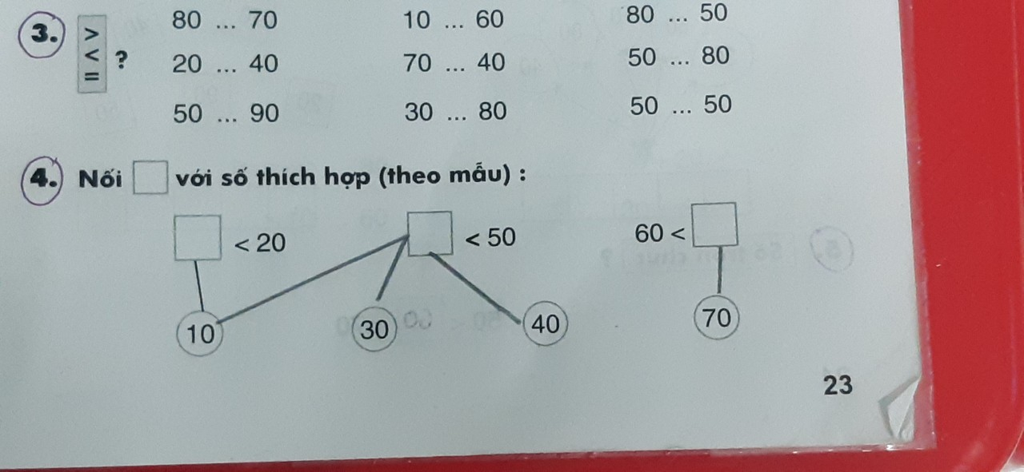

- Bài 93: Trừ các số tròn chục
Bài 4:
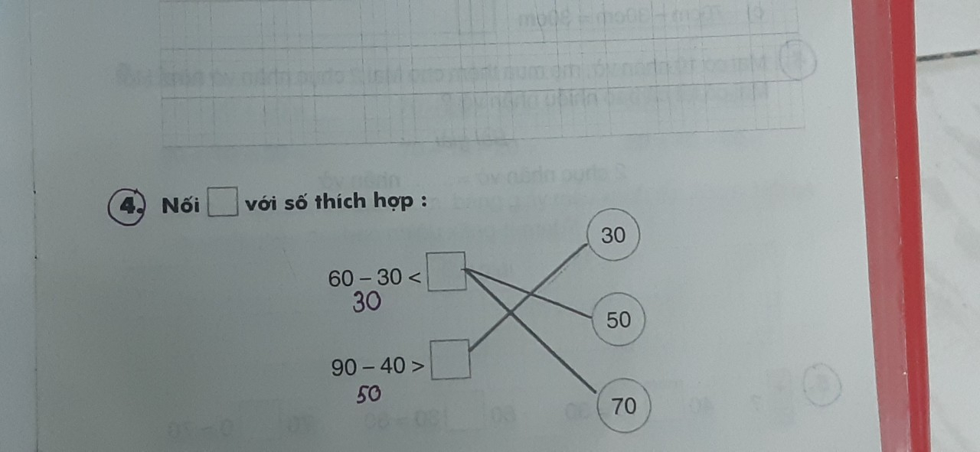
- Sách giáo khoa
* Bài: Luyện tập
Bài 2b/130
30cm + 10cm = 40cm 50cm + 20cm = 70cm
40cm + 40cm = 80cm 20cm + 30cm = 50cm
* Bài luyện thêm:
- Khoanh tròn phép tính có kết quả bằng chín chục
20 + 60 30 + 30
40 + 50 20 + 70
- Điền dấu <, >, =
50 - 10 > 20 40 - 10 < 40 30 = 50 - 20 40 30 30

